ENCUENTRO CATEQUESIS Nº5
¡Celebramos la llegada del Espíritu Santo!

Seamos misioneros de su Amor…
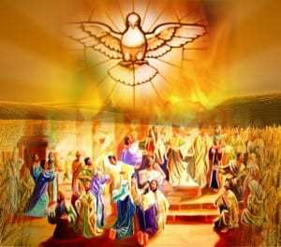
- ARMAMOS NUESTRO ALTAR, COLOCANDO UN MANTEL, LA VELA Y LA PALABRA. SI TIENEN UNA IMAGEN DE JESÚS TAMBIÉN LA PUEDEN COLOCAR.

- ENCENDEMOS NUESTRA VELA MIENTRAS VAMOS CANTANDO LA CANCIÓN

- PROCLAMACIÓN DE LA PALABRA:
La historia que les voy a contar, ocurrió hace mucho tiempo en una ciudad llamada Jerusalén, mucha gente llegaba hasta allí para celebrar una fiesta religiosa llamada Pentecostés (cincuenta días después de la Pascua), que se hacía para dar gracias por las cosechas.
También en ese lugar se encontraban reunidos los apóstoles, estaban en una casa esperando un regalo que les había prometido Jesús. La última vez que estuvieron con Él, Jesús les dijo que les iba a enviar un regalo que los llenaría de fuerza y energía para que pudieran contarle a todo el mundo las hermosas cosas que habían vivido junto a Él.
Los apóstoles estaban escondidos en una casa para que nadie se diera cuenta que ellos se encontraban en Jerusalén, porque los soldados romanos los estaban buscando para eliminarlos y por eso tenían mucho miedo.
De pronto, en ese lugar, se sintió un ruido muy grande que venía desde el cielo, era un ruido como de un viento muy fuerte que estremeció toda la casa donde se encontraban, y aparecieron unas lenguas como de fuego que se fueron posando sobre cada uno de los apóstoles, de inmediato ellos sintieron que algo diferente les pasaba, ya no sentían miedo, ya no querían estar más escondidos, entonces, salieron de la casa y comenzaron a hablarle a la gente que se encontraba en Jerusalén. Los apóstoles se dieron cuenta que ese era el regalo que tanto habían estado esperando, era el Espíritu Santo que les traía siete dones para poder compartirlos con la gente y así poder hablarles de las maravillas de Jesús.

ESOS DONES SON:
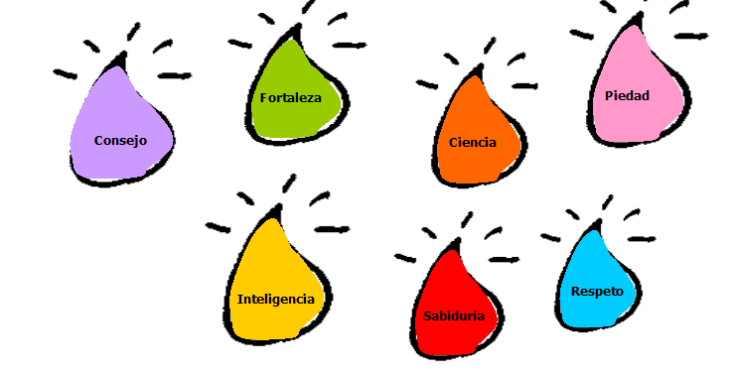

Son los mismos dones que Jesús te envía para esta fiesta de Pentecostés y que yo, el Espíritu Santo, te los entrego para que los lleves en tu corazón y los uses durante toda tu vida.
VAMOS A CELEBRAR, NOSOTROS AHORA, LO QUE VIVIERON LOS AMIGOS DE JESÚS. PORQUE NOSOTROS TAMBIÉN SOMOS AMIGOS DE JESÚS.

Él nos quiere y nos regala también su Espíritu para que nosotros seamos felices y ayudemos a otros a ser felices también. Para empezar nuestra celebración, vamos a ponernos en la presencia de Dios: En el nombre del Padre...

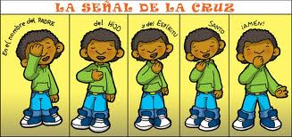

Felices de saber que el Espíritu de Dios está con nosotros y nos da la fuerza y la alegría de contarle a todo el mundo lo bien que se siente estar con Él, le vamos a cantar una canción.

- CANTAMOS TODOS EN FAMILIA:

Si el Espíritu de Dios se mueve en mí, yo creo, Señor, en Ti./ (bis)
Yo creo, yo creo, yo creo, Señor en Ti. Yo creo, yo creo, yo creo, Señor en Ti.

Si el espíritu de Dios se mueve en mí, yo espero, Señor, en Ti./ (bis)
Yo espero, yo espero, yo espero Señor en Ti. Yo espero, yo espero, yo espero Señor en Ti.

Si el Espíritu de Dios se mueve en mí, yo te amo, Señor a Ti./ (bis)
Yo te amo, yo te amo, yo te amo Señor a Ti. Yo te amo, yo te amo, yo te amo Señor a Ti.

Si el Espíritu de Dios se mueve en mí, yo vivo, Señor, en Ti./ (bis)
Yo vivo, yo vivo, yo vivo Señor en Ti. Yo vivo, yo vivo, yo vivo Señor en Ti.

- Observo las imágenes y pido a mamá o papá que me lean cada dibujo.

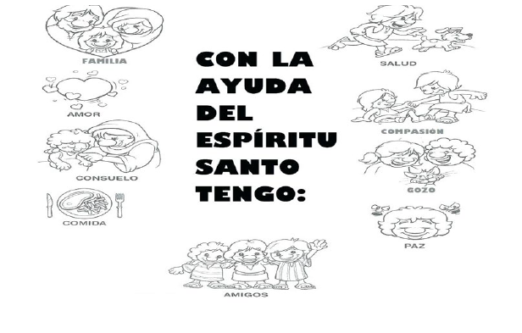
- EXPRESIÓN DE FE

Observando la lámina de Pentecostés que está más abajo, realizamos un dibujo propio, dibujándome junto a mis amigos; luego recortamos las llamitas de fuego que aparecen en el cuento, o podemos dibujarlas haciendo un collage .

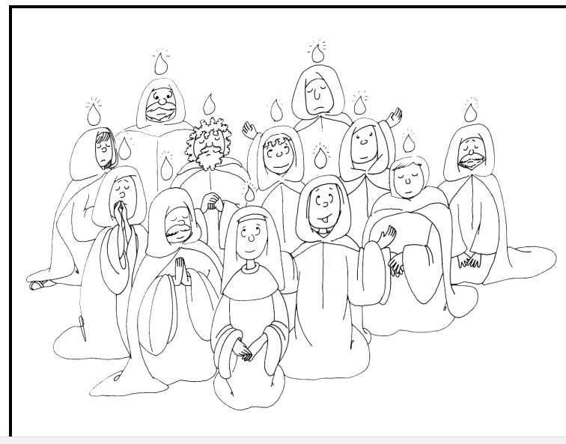

ORACIÓN FINAL:
